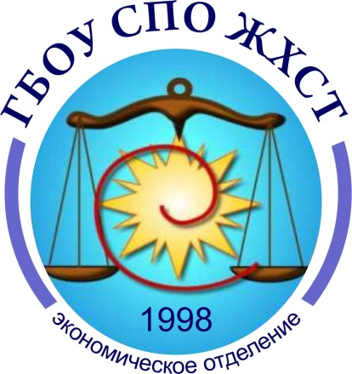27 февраля в ГБОУ СПО «Железноводский художественно-строительный техникум» состоялась Олимпиада по специальности «Экономика и бухгалтерский учет».
Состав жюри:
Дергачева Н.В., Малыхин М.Н., Каткова И.Н., Захарьян А.Л., Тугулукова И.Г.
В олимпиаде приняли участие обучающиеся 1-3 курсов.
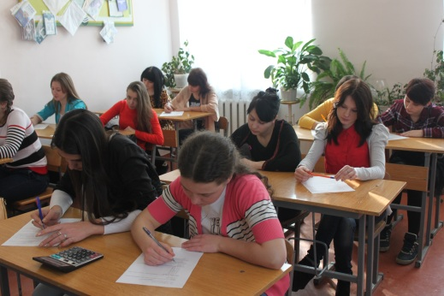
В ходе проведения олимпиады участникам были предложены задания по общепрофессиональным дисциплинам и профессиональным модулям.
Олимпиада проходила в 2 этапа. В первом туре приняло участие около 20 человек.
Обучающимся было предложены тестовые задания, участники набравшие 110-115баллов, проходили во 2 тур олимпиады.
Во второй тур вышло 10 участников, которым были даны задания с применением программы 1С:Бухгалтерия.
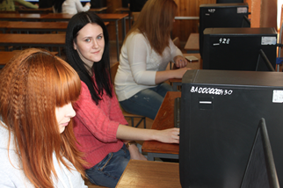

Итоги Олимпиады:
I место – Братышева Анна Петровна (группа №17) набравший 138 баллов
II место – Курчевская Анастасия Владимировна (группа №19), набравшая 129 баллов
III место – Панченко Анастасия Владимировна (группа №19) набравшая 115баллов
Все участники олимпиады награждаются дипломами, которые будут вручены на торжественной линейке.

